中一·今日动态
｜2024.11.18
-来园情况-
今天是星期一，阴天。在园21人，4人请假哦。
来园的小朋友们能热情的和老师打招呼，还能绕好水杯带，放好自己的物品。
今天的点心是：鲜牛奶、徐福记高钙小饼、碧根果。小朋友们能自己倒牛奶，并且面包牛奶都吃完，不浪费哦。
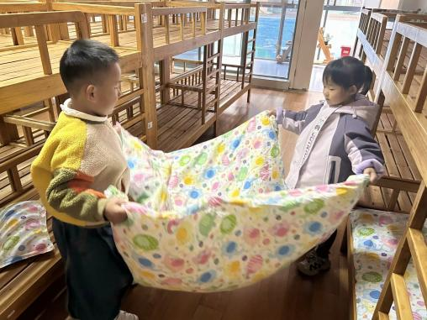 | 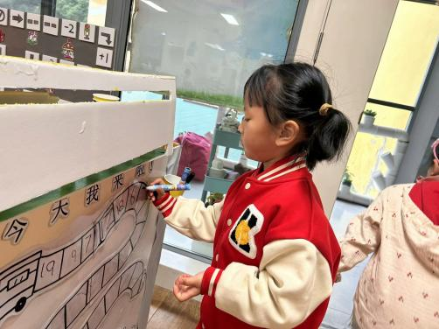 | 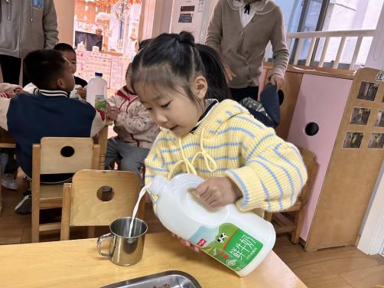
新的一周开始啦！能干的我们会自己把床铺铺好，遇到困难还会寻求同伴的帮助，一起合作完成 | 每天我们都会在小火车上签到，嘟嘟嘟，小火车出发啦！我们的数字也写的越来越好啦！ | 热乎乎的牛奶开启新的一天，我们倒牛奶也越来越棒啦！而且还能保持桌面整洁。
-区域游戏-
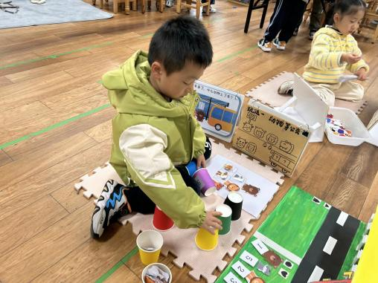 | 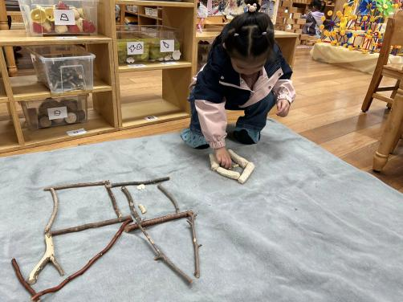 | 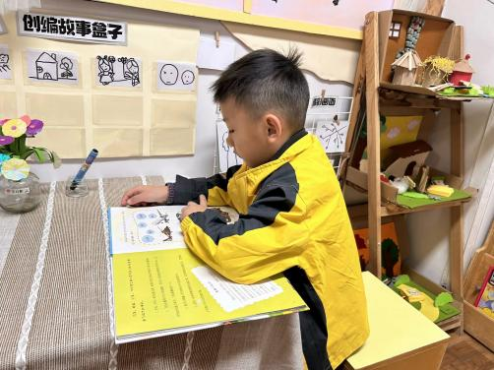
益智区：  琦琦在玩动物公交车的新玩法呢，他能边观察边思考。挑战完成后，他能继续尝试其他玩法，过程中很专注，也很爱思考。 | 自然材料：  星辰正在利用自然材料进行图案拼摆呢。她用到了树枝和玉米棒拼了好看的房子，并且在游戏前她还能画好设计图。 | 图书区：  小逸是个很安静的男孩，一个人在图书区阅读着喜欢的绘本，而且还会说一说自己看到的画面内容，通过画面内容进行创编。
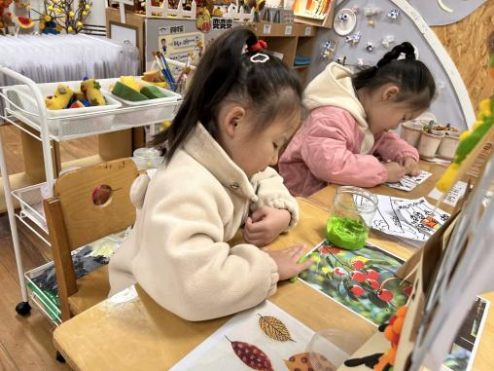 | 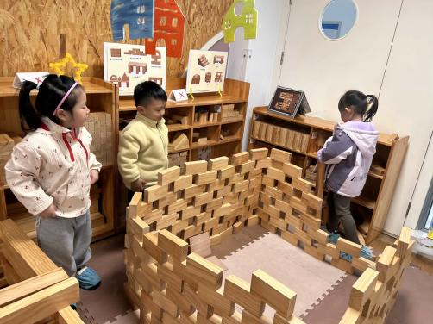 | 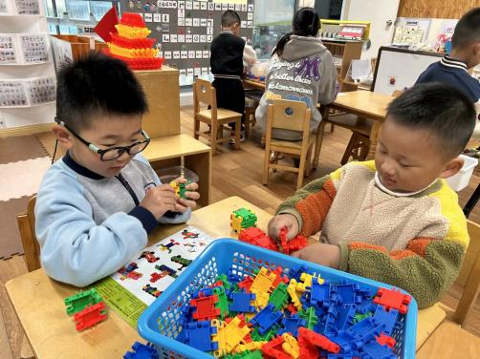
美工区：  美工区是女孩的“小天地”，黏土、画画、手工，她们选择自己喜欢的材料进行游戏。 | 建构区：  我们的建构区都是孩子们的作品，今天三个人商量收掉一个建筑，重新建构新作品。 | 桌面建构：  旭晨和浩浩在玩插塑积木，他们用积木拼成了各种形状，还拼了一个可以滚动的轨道。
-户外活动-
天气逐渐转凉，今天我们在综合区进行游戏，来看看孩子们的运动瞬间吧。
小朋友们累了能主动喝水休息，热了会自己擦汗，有很强的自我服务意识哦！
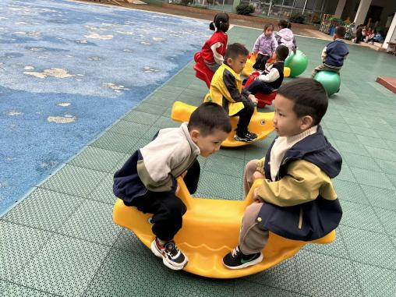 | 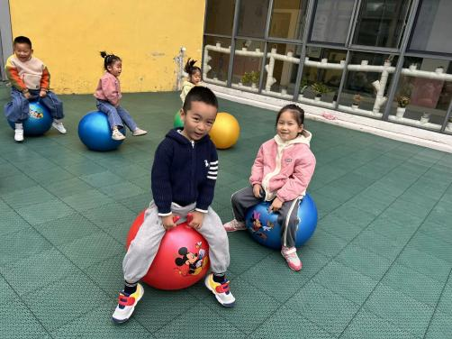 | 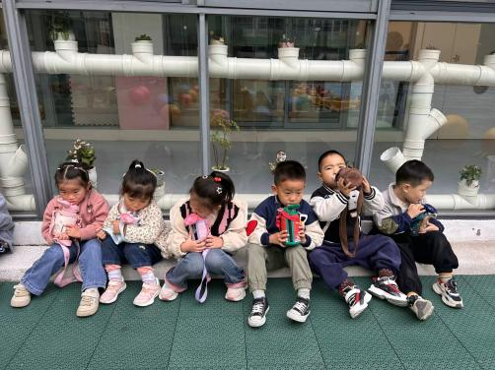
和好朋友坐在一起摇一摇。 | 我们开小火车，蹦蹦跳跳的。 | 休息时我们咕嘟咕嘟喝水。
-集体活动-
综合：生活中的管子
在日常生活中，随处可以看到各种管子：吸管、铁管、塑料管、电线管、水管……管子的造型多样、材质各异、用途也各不相同。本次活动引导孩子认识家里、身边的各种各样的管子，在观察、交流中认识它们的外形以及用处，萌发对管子的喜爱。
幼儿天生对外界事物充满了好奇，对各种事物都充满了探究的欲望，因此，从幼儿的日常生活入手，结合他们的已有经验，与孩子们一起探究生活中常见的管子。中班孩子乐于讲述对于自己熟悉、喜欢的事物，但是一些孩子讲述比较零碎，没有先想好；少部分孩子讲话时声音有点小，需要多多锻炼；个别孩子羞于表达，需要鼓励。还有一些孩子，别人讲述的时候不能认真倾听。
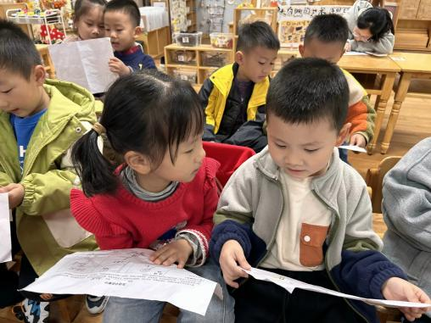 | 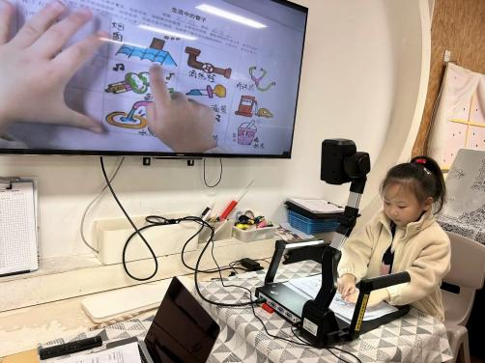 | 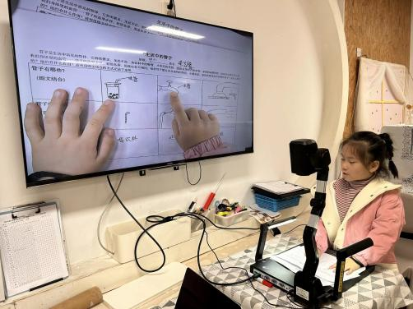
我家里的吸尘器也是管子做的。 | 房屋的烟囱是个大大的管子！ | 我见过消防管道呢！
-午餐时光-
今天的午餐是：黑米饭、杏鲍菇炒牛柳、西兰花炒胡萝卜、青菜豆腐汤。
水果是：蜜桔、人参果。下午的点心是：芋头小米粥。
现在，孩子们已经自己盛饭了，大家都能根据自己的胃口盛饭，吃多少盛多少。
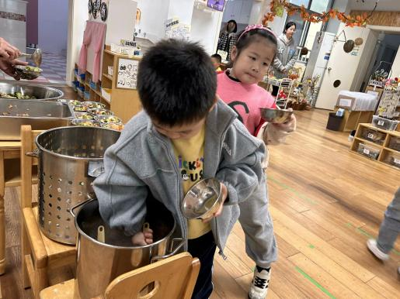 | 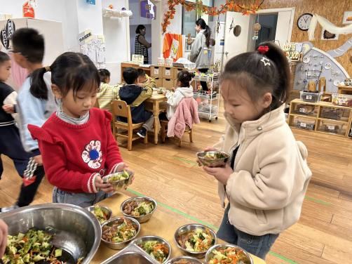 | 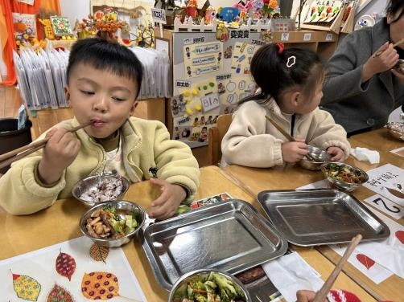
吃多少，盛多少，不浪费哦~ | 我们根据自己的胃口选择饭菜。 | 吃饭时我们也能坐端正哦~
-温馨提示-
1.最近气温有所下降，大家可以给孩子准备一件薄外套，上下学路上穿着。
2.幼儿如需请假，请在当日16:00前在群里告知老师。
- end -
在一起的点滴都值得记录
我们｜中一班｜在一起

